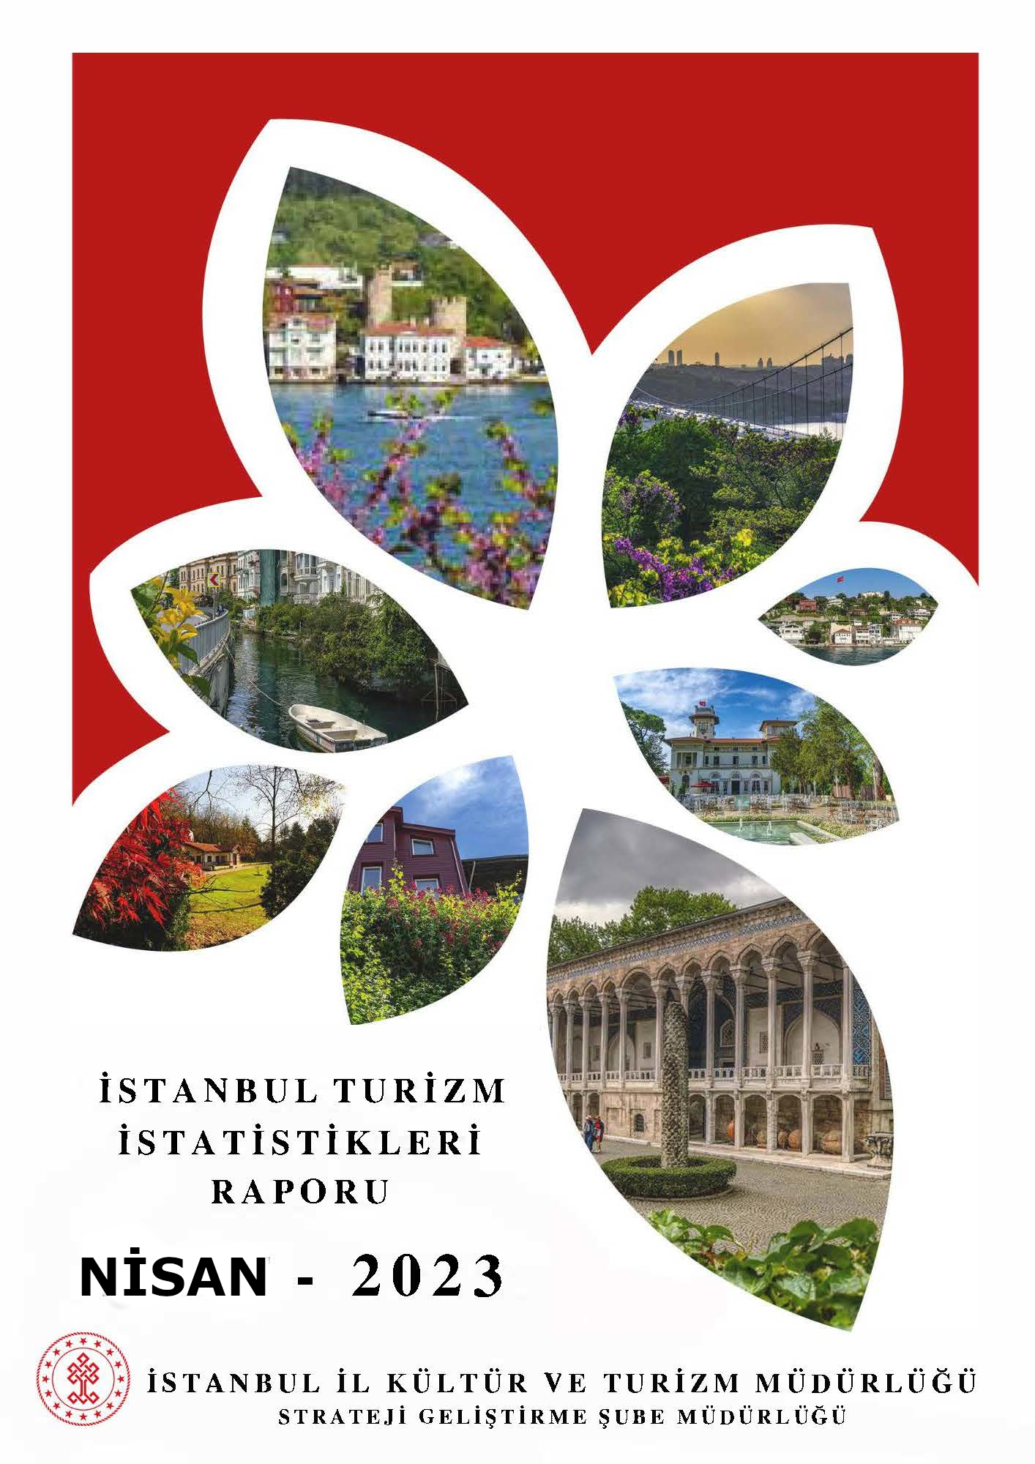

GİRİŞ

İstanbul Turizm İstatistikleri Raporu, Bakanlığımızca yayınlanan istatistikler doğrultusunda İstanbul’daki sınır giriş kapıları olan Atatürk Havalimanı, Sabiha Gökçen Havalimanı, İstanbul Havalimanı, Haydarpaşa Limanı, Pendik Limanı, Tuzla Limanı, Zeytinburnu Limanı, Ambarlı Limanı, Marmara Limanı ve Karaköy Limanı’ndan giriş yapan yabancı uyruklu ziyaretçilerin verilerine ilişkin oluşturulmaktadır. Ayrıca raporumuzda yer alan Tesis ve Konaklama İstatistiklerine ilişkin tablolar Bakanlığımız yayınları doğrultusunda hazırlanmıştır.

İncelemekte olduğunuz İstanbul Turizm İstatistikleri Raporu, 2023 yılı Nisan ayını kapsayan verilerin, önceki yıllarla karşılaştırmalı, aylık ve yıllık bazda çeşitli değerlendirmeleriyle oluşturulmuştur.

Müdürlüğümüzce hazırlanarak aylık olarak yayınlanan bu rapor, turizm sektöründe yer alan kurum, kuruluş, sivil toplum örgütleri, üniversiteler başta olmak üzere tüm ilgililerin kullanımına sunulmaktadır.

İstanbul İl Kültür ve Turizm Müdürlüğü

Strateji Geliştirme Şube Müdürlüğü tarafından hazırlanmaktadır.

İÇİNDEKİLER

İSTANBUL’A GİRİŞ YAPAN YABANCI ZİYARETÇİ SAYILARININ AYLARA GÖRE DAĞILIMI 4

SON 5 YIL NİSAN AYI GİRİŞ YAPAN YABANCI ZİYARETÇİ SAYILARI 4

2021-2022 YILINDA GİRİŞ YAPAN YABANCI ZİYARETÇİLERİN TAŞIT ARAÇLARINA GÖRE DAĞILIMI (NİSAN) 6

İSTANBUL’A GİRİŞ YAPAN YABANCI ZİYARETÇİLERİN SINIR KAPILARINA GÖRE DAĞILIMI 6

MİLLİYETLERİNE GÖRE İSTANBUL’A GİRİŞ YAPAN YABANCI ZİYARETÇİLER (NİSAN) 7

2023 YILI NİSAN AYI GİRİŞ YAPAN YABANCI ZİYARETÇİLERİN MİLLİYETLERİNE GÖRE DAĞILIMI 8

2023 YILI NİSAN AYI GİRİŞ YAPAN YABANCI ZİYARETÇİLERİN MİLLİYETLERİNE GÖRE DAĞILIMI (DEVAMI) 9

2022 YILI GİRİŞ YAPAN YABANCI ZİYARETÇİLERİN MİLLİYETLERİNE GÖRE DAĞILIMI 10

2022 YILI GİRİŞ YAPAN YABANCI ZİYARETÇİLERİN MİLLİYETLERİNE GÖRE DAĞILIMI (DEVAMI) 10

2022- 2023 YILLARINDA ARAP ÜLKELERİNDEN GİRİŞ YAPAN YABANCI ZİYARETÇİLERİN MİLLİYETLERİNE GÖRE DAĞILIMI (NİSAN) 11

2019-2022 MİLLİYETLERİNE GÖRE İSTANBUL'A GİRİŞ YAPAN YABANCI ZİYARETÇİLER (İLK ON ÜLKE) 12

TESİS İSTATİSTİKLERİ 13

KONAKLAMA İSTATİSTİKLERİ 15

EK: 2023 YILI NİSAN AYI ÜLKEMİZE GİRİŞ YAPAN YABANCI ZİYARETÇİLERİN MİLLİYETLERİNE GÖRE DAĞILIMINA AİT EXCEL TABLOSU.

## İSTANBUL’A GİRİŞ YAPAN YABANCI ZİYARETÇİ SAYILARININ AYLARA GÖRE DAĞILIMI



İstanbul’daki sınır kapıları olan İstanbul, Atatürk ve Sabiha Gökçen Havalimanları ile Haydarpaşa, Pendik, Tuzla, Zeytinburnu, Ambarlı ve Karaköy limanlarından 2023 yılı Nisan ayı itibariyle giriş yapan yabancı ziyaretçi sayısı **1.289.903’tür.** 2022 yılının aynı dönemi ile karşılaştırdığımızda, **%31,91** oranında bir artış olduğu görülmektedir.

## SON 5 YIL NİSAN AYI GİRİŞ YAPAN YABANCI ZİYARETÇİ SAYILARI

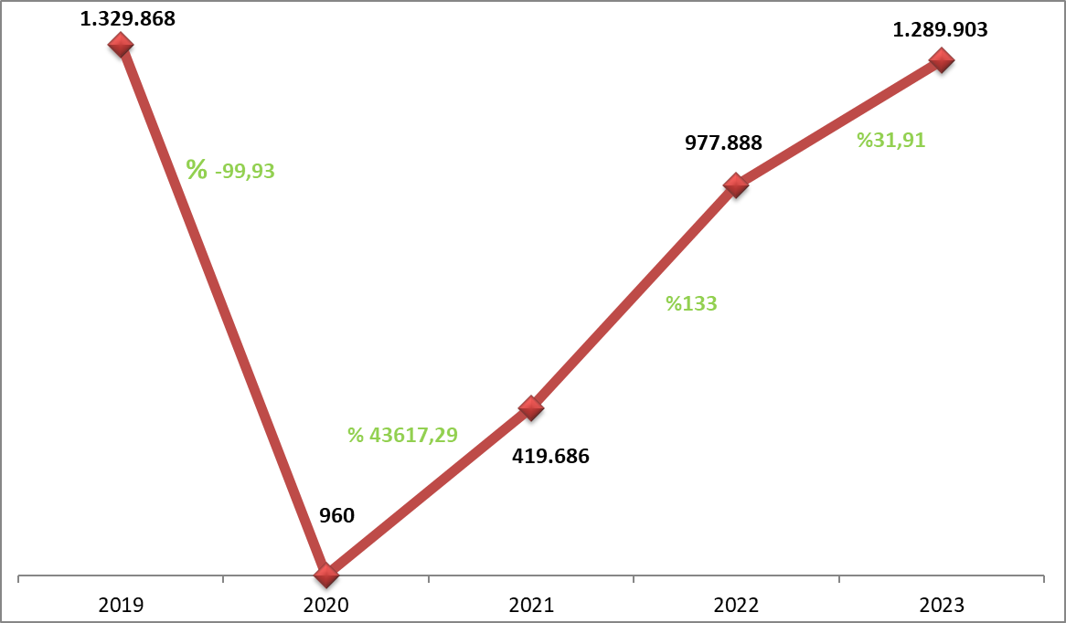

**2004-2022 YILLARI TÜRKİYE VE İSTANBUL’A GİRİŞ YAPAN YABANCI ZİYARETÇİ SAYILARI**

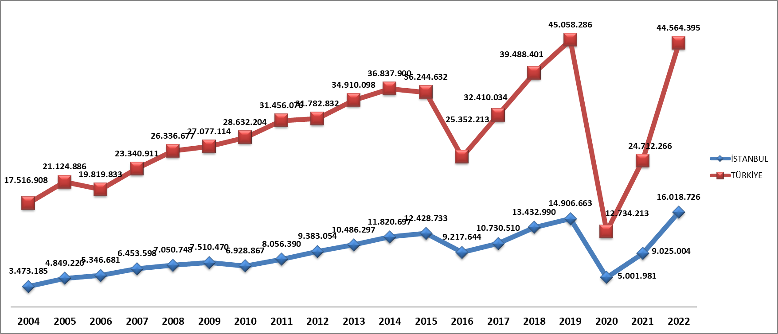

**2021-2023 YILLARI AYLIK GELEN YABANCI ZİYARETÇİ SAYILAR**

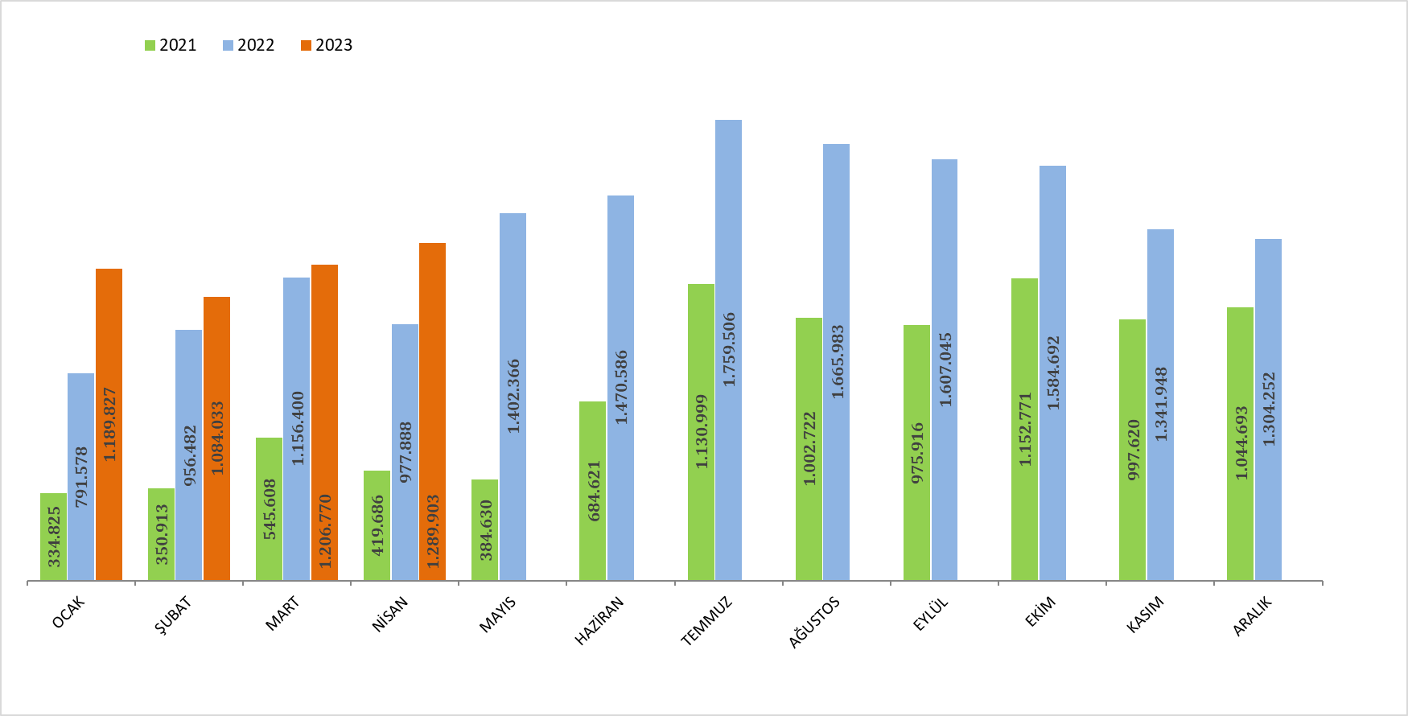

## 

## 2022-2023 YILINDA GİRİŞ YAPAN YABANCI ZİYARETÇİLERİN TAŞIT ARAÇLARINA GÖRE DAĞILIMI (NİSAN)

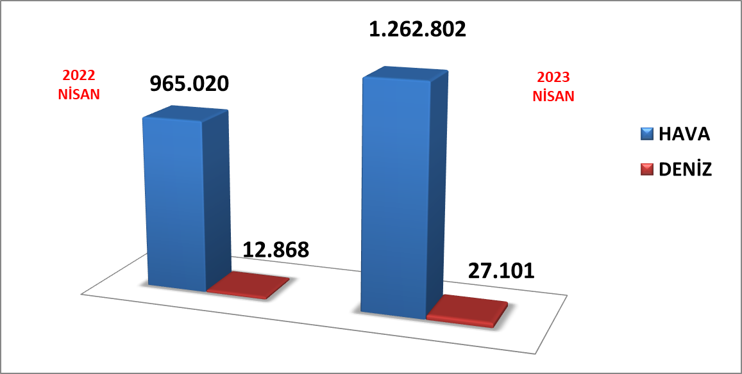

2023 Nisan döneminde havayolu ile giriş yapan yabancı ziyaretçi sayısı 2022’nin aynı dönemine göre **%30,86** oranında artarak **1.262.802** ziyaretçi olarak gerçekleşmiştir. Denizyolu ile geliş ise **27.101** ziyaretçi ile **%110,61** oranında artış göstermiştir.

## İSTANBUL’A GİRİŞ YAPAN YABANCI ZİYARETÇİLERİN SINIR KAPILARINA GÖRE DAĞILIMI



2023 yılı Nisan ayı itibariyle giriş yapan **1.289.903** yabancı ziyaretçinin sınır kapılarına göre dağılımı yukarıdaki tabloda yer almaktadır. Giriş yapan yabancıların %**68,63’ü** İstanbul Havalimanını, **%29,19’u** Sabiha Gökçen Havalimanını kullanmışlardır.

## 

## MİLLİYETLERİNE GÖRE İSTANBUL’A GİRİŞ YAPAN YABANCI ZİYARETÇİLER (NİSAN)

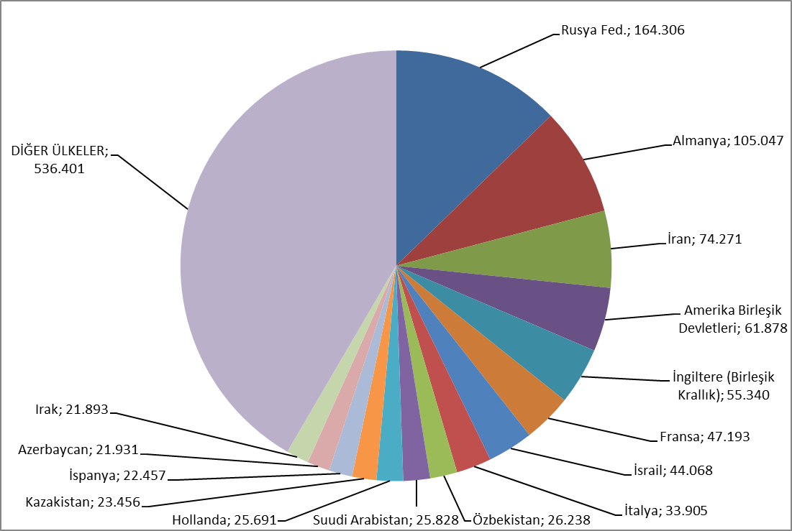

2023 yılı Nisan ayı İstanbul’a giriş yapan toplam yabancı ziyaretçi sayısının en yüksek oranını %12,74 ile Rusya Federasyonu vatandaşı ziyaretçiler oluşturmaktadır. Bu ziyaretçileri sırasıyla; Almanya (%8,14), İran (%5,76), Amerika Birleşik Devletleri (%4,80), İngiltere (Birleşik Krallık) (%4,29), Fransa (%3,66), İsrail (%3,42), İtalya (2,63), Özbekistan (%2,03), Suudi Arabistan (%2,00) takip etmektedir.

|  |
| --- |
|  |
|  |
|  |
|  |
|  |

## 

## 

## 2023 YILI NİSAN AYI GİRİŞ YAPAN YABANCI ZİYARETÇİLERİN MİLLİYETLERİNE GÖRE DAĞILIMI



## 

## 2023 YILI NİSAN AYI GİRİŞ YAPAN YABANCI ZİYARETÇİLERİN MİLLİYETLERİNE GÖRE DAĞILIMI (DEVAMI)



**NOT: Tablonun Excel formatı ekte yer almaktadır.**

## 

## 2022 YILI GİRİŞ YAPAN YABANCI ZİYARETÇİLERİN MİLLİYETLERİNE GÖRE DAĞILIMI

## 

## 2022 YILI GİRİŞ YAPAN YABANCI ZİYARETÇİLERİN MİLLİYETLERİNE GÖRE DAĞILIMI (DEVAMI)

## 

## 2022- 2023 YILLARINDA ARAP ÜLKELERİNDEN GİRİŞ YAPAN YABANCI ZİYARETÇİLERİN MİLLİYETLERİNE GÖRE DAĞILIMI (NİSAN)



**NOT: Sıralama 2023 yılı verilerine göre yapılmıştır.**

## 2019-2022 MİLLİYETLERİNE GÖRE İSTANBUL'A GİRİŞ YAPAN YABANCI ZİYARETÇİLER (İLK ON ÜLKE)



## TESİS İSTATİSTİKLERİ

**TURİZM İŞLETMESİ BELGELİ- TURİZM YATIRIMI BELGELİ KONAKLAMA TESİSLERİ SAYI VE KAPASİTELERİ**



Yukarıdaki tabloda Kültür ve Turizm Bakanlığımızdan “Turizm İşletmesi Belgeli” ve “Turizm Yatırımı Belgeli” konaklama tesislerinin tür ve sınıf bazında tesis, oda ve yatak sayıları yer almaktadır. İstanbul’da toplamda “Turizm İşletmesi Belgeli” **780 tesis**, **143.006** yatak kapasitesi ile hizmet vermektedir. Yatırımların tamamlanmasıyla ilave **99** tesis ve **18.964** yatak İstanbul’un konaklama kapasitesine dâhil olacaktır.

Aşağıdaki tabloda, Kültür ve Turizm Bakanlığından “Turizm İşletmesi Belgeli” ve “Turizm Yatırımı Belgeli” yeme içme tesislerinin kapasitelerine ilişkin veriler yer almaktadır. “Turizm İşletmesi Belgeli” tesislerin toplam kapasitesi **161.265 “**Turizm Yatırımı Belgeli” tesislerin toplam kapasitesi ise **1.406** kişidir.

**TURİZM İŞLETMESİ BELGELİ- TURİZM YATIRIMI BELGELİ YEME-İÇME TESİSLERİ SAYI VE KAPASİTELERİ**



**TURİZM İŞLETMESİ BELGELİ- TURİZM YATIRIMI BELGELİ EĞLENCE TESİSLERİ SAYI VE KAPASİTELERİ**

 İstanbul’da Bakanlığımızdan “Turizm İşletmesi Belgeli” **12** eğlence tesisi toplam **2.270** kapasite ile hizmet vermektedir.

Aşağıdaki tabloda ise İstanbul’da Kültür ve Turizm Bakanlığımızdan “Turizm İşletmesi Belgeli” ve “Turizm Yatırımı Belgeli” diğer tesislerin sayıları tür ve sınıf bazında bulunmaktadır.

**TURİZM İŞLETMESİ BELGELİ- TURİZM YATIRIMI BELGELİ DİĞER TESİS SAYILARI**



**DENİZ TURİZMİ TESİSLERİ VE KAPASİTELERİ**

## 

## KONAKLAMA İSTATİSTİKLERİ

**KÜLTÜR VE TURİZM BAKANLIĞINDAN BELGELİ TESİSLERE GELİŞ SAYISI*, GECELEME, ORTALAMA KALIŞ SÜRESİ VE DOLULUK ORANLARININ TESİS TÜR VE SINIFLARINA GÖRE DAĞILIMI**

**(2022)**



**\*** *Tesise geliş: Turizm İşletme Belgeli konaklama tesislerine geceleme yapmak amacıyla yapılan giriş sayısıdır. Tesise giriş sayısı kişi bazlı bir değişken olmayıp, aynı turistin farklı zamanlarda yaptığı girişler ayrı girdiler olarak kaydedilmektedir.*

Yukarıdaki tablo İstanbul’da ki belgeli tesislerde (Turizm İşletmesi Belgeli – Basit Konaklama Turizm İşletmesi Belgeli) yerli ve yabancı turistler tarafından yapılan konaklamalara ilişkin bilgileri içermektedir. Belgeli konaklama tesislerine geceleme yapmak amacıyla yapılan giriş sayılarını gösteren toplam tesise geliş sayısı 2022 yılında 12.075.582. Bu tesislerde yapılan toplam geceleme sayısı ise 28.596.567 olup, ortalama kalış süresi ise 2,37 gündür. 2022 yılında İstanbul’daki konaklama tesislerinin doluluk oranı %62,78 olarak gerçekleşmiştir.

**KÜLTÜR VE TURİZM BAKANLIĞINDAN BELGELİ TESİSLERE GELİŞ SAYISI, GECELEME, ORTALAMA KALIŞ SÜRESİ VE DOLULUK ORANLARININ İLÇELERE GÖRE DAĞILIMI**

**(2022)**



2022 yılında İstanbul’da belgeli (Turizm İşletmesi Belgeli Tesisler – Basit Konaklama Turizm İşletmesi Belgeli Tesisler) tesislerde en yüksek geceleme Fatih ilçesindeki konaklama tesislerinde gerçekleşmiştir.

**KÜLTÜR VE TURİZM BAKANLIĞINDAN BELGELİ TESİSLERE GELİŞ SAYISI, GECELEME, ORTALAMA KALIŞ SÜRESİ VE DOLULUK ORANLARININ TESİS TÜR VE SINIFLARINA GÖRE DAĞILIMI**

**(2023-MART)**



2023 yılı Mart ayı itibariyle Bakanlık Belgeli tesisler için toplam tesise geliş sayısı 954.863’tür. Bu tesislerde yapılan toplam geceleme sayısı ise 2.121.445 olup, ortalama kalış süresi ise 2,22 gündür. İstanbul’daki konaklama tesislerinin Mart ayı doluluk oranı ise %45,51’dir.

**2023 YILI NİSAN AYI GİRİŞ YAPAN YABANCI ZİYARETÇİLERİN MİLLİYETLERİNE GÖRE DAĞILIMINA AİT EXCEL TABLOSU.**

|  |  |  |  |  |
| --- | --- | --- | --- | --- |
|  | **Sıra No** | **Ülke Adı** | **Ziyaretçi Sayısı** |  |
|  | **1** | **Rusya Fed.** | **164.306** |  |
|  | **2** | **Almanya** | **105.047** |  |
|  | **3** | **İran** | **74.271** |  |
|  | **4** | **Amerika Birleşik Devletleri** | **61.878** |  |
|  | **5** | **İngiltere (Birleşik Krallık)** | **55.340** |  |
|  | **6** | **Fransa** | **47.193** |  |
|  | **7** | **İsrail** | **44.068** |  |
|  | **8** | **İtalya** | **33.905** |  |
|  | **9** | **Özbekistan** | **26.238** |  |
|  | **10** | **Suudi Arabistan** | **25.828** |  |
|  | **11** | **Hollanda** | **25.691** |  |
|  | **12** | **Kazakistan** | **23.456** |  |
|  | **13** | **İspanya** | **22.457** |  |
|  | **14** | **Azerbaycan** | **21.931** |  |
|  | **15** | **Irak** | **21.893** |  |
|  | **16** | **Hindistan** | **18.499** |  |
|  | **17** | **Romanya** | **17.598** |  |
|  | **18** | **Fas** | **16.791** |  |
|  | **19** | **Ukrayna** | **16.303** |  |
|  | **20** | **Kuveyt** | **15.158** |  |
|  | **21** | **İsviçre** | **14.783** |  |
|  | **22** | **Çin Halk Cumhuriyeti** | **14.556** |  |
|  | **23** | **Ürdün** | **14.116** |  |
|  | **24** | **Avusturya** | **12.443** |  |
|  | **25** | **İsveç** | **11.901** |  |
|  | **26** | **Bulgaristan** | **11.872** |  |
|  | **27** | **Kanada** | **11.685** |  |
|  | **28** | **Endonezya** | **11.214** |  |
|  | **29** | **Belçika** | **11.206** |  |
|  | **30** | **Lübnan** | **11.169** |  |
|  | **31** | **Cezayir** | **10.911** |  |
|  | **32** | **Mısır** | **9.898** |  |
|  | **33** | **Libya** | **9.875** |  |
|  | **34** | **Yunanistan** | **9.564** |  |
|  | **35** | **Suriye** | **9.436** |  |
|  | **36** | **Kırgızistan** | **9.235** |  |
|  | **37** | **Meksika** | **8.894** |  |
|  | **38** | **Avustralya** | **8.605** |  |
|  | **39** | **Polonya** | **8.335** |  |
|  | **40** | **Güney Kore** | **8.216** |  |
|  | **41** | **Gürcistan** | **7.667** |  |
|  | **42** | **Malezya** | **7.666** |  |
|  | **43** | **Beyaz Rusya (Belarus)** | **7.199** |  |
|  | **44** | **Pakistan** | **7.198** |  |
|  | **45** | **Tunus** | **7.146** |  |
|  | **46** | **Türkmenistan** | **6.637** |  |
|  | **47** | **Macaristan** | **6.593** |  |
|  | **48** | **Danimarka** | **6.478** |  |
|  | **49** | **Kosova** | **6.283** |  |
|  | **50** | **Bosna Hersek** | **5.858** |  |
|  | **51** | **Sırbistan** | **5.829** |  |
|  | **52** | **Kuzey Kıbrıs Türk Cumhuriyeti** | **5.797** |  |
|  | **53** | **Brezilya** | **5.772** |  |
|  | **54** | **Filipinler** | **5.644** |  |
|  | **55** | **Portekiz** | **5.352** |  |
|  | **56** | **Arnavutluk** | **4.747** |  |
|  | **57** | **Güney Afrika Cumhuriyeti** | **4.537** |  |
|  | **58** | **Kolombiya** | **4.525** |  |
|  | **59** | **Norveç** | **4.417** |  |
|  | **60** | **Tacikistan** | **4.403** |  |
|  | **61** | **Birleşik Arap Emirlikleri** | **4.136** |  |
|  | **62** | **Japonya** | **3.949** |  |
|  | **63** | **İrlanda** | **3.891** |  |
|  | **64** | **Tayland** | **3.788** |  |
|  | **65** | **Çek Cumhuriyeti (Çekya)** | **3.785** |  |
|  | **66** | **Hırvatistan** | **3.762** |  |
|  | **67** | **Katar** | **3.740** |  |
|  | **68** | **Afganistan** | **3.599** |  |
|  | **69** | **Moldova** | **3.506** |  |
|  | **70** | **Milliyetsiz (Haymatlos)** | **3.420** |  |
|  | **71** | **Slovenya** | **3.381** |  |
|  | **72** | **Litvanya** | **3.266** |  |
|  | **73** | **Arjantin** | **3.226** |  |
|  | **74** | **Letonya** | **3.139** |  |
|  | **75** | **Filistin** | **3.049** |  |
|  | **76** | **Tayvan** | **3.033** |  |
|  | **77** | **Moğolistan** | **2.895** |  |
|  | **78** | **Singapur** | **2.684** |  |
|  | **79** | **Kuzey Makedonya Cumhuriyeti** | **2.524** |  |
|  | **80** | **Bahreyn** | **2.336** |  |
|  | **81** | **Slovakya** | **2.207** |  |
|  | **82** | **Yemen** | **2.174** |  |
|  | **83** | **Finlandiya** | **2.157** |  |
|  | **84** | **Umman** | **1.976** |  |
|  | **85** | **Nijerya** | **1.933** |  |
|  | **86** | **Etiyopya (Habeşistan)** | **1.876** |  |
|  | **87** | **Estonya** | **1.859** |  |
|  | **88** | **Yeni Zelanda** | **1.679** |  |
|  | **89** | **Sudan** | **1.675** |  |
|  | **90** | **Bangladeş** | **1.491** |  |
|  | **91** | **Şili** | **1.457** |  |
|  | **92** | **Venezuela** | **1.354** |  |
|  | **93** | **Ekvador** | **1.224** |  |
|  | **94** | **Karadağ** | **1.179** |  |
|  | **95** | **Hong Kong** | **1.093** |  |
|  | **96** | **Senegal** | **986** |  |
|  | **97** | **Ermenistan** | **932** |  |
|  | **98** | **Malta** | **891** |  |
|  | **99** | **Peru** | **888** |  |
|  | **100** | **Demokratik Kongo Cumhuriyeti (Zaire)** | **859** |  |
|  | **101** | **Kosta Rika** | **827** |  |
|  | **102** | **Eritre** | **746** |  |
|  | **103** | **Somali** | **723** |  |
|  | **104** | **Kenya** | **692** |  |
|  | **105** | **Dominik Cumhuriyeti** | **610** |  |
|  | **106** | **Mauritius** | **601** |  |
|  | **107** | **Uganda** | **559** |  |
|  | **108** | **Saint Kitts ve Nevis (St. Kitts)** | **526** |  |
|  | **109** | **Kamerun** | **521** |  |
|  | **110** | **Güney Kıbrıs Rum Kesimi** | **513** |  |
|  | **111** | **Lüksemburg** | **510** |  |
|  | **112** | **Dominika** | **502** |  |
|  | **113** | **Fildişi Sahilleri (Cote d’Ivoire)** | **461** |  |
|  | **114** | **Sri Lanka** | **455** |  |
|  | **115** | **Panama** | **429** |  |
|  | **116** | **Guatemala** | **364** |  |
|  | **117** | **Angola** | **356** |  |
|  | **118** | **Uruguay** | **355** |  |
|  | **119** | **Tanzanya** | **352** |  |
|  | **120** | **Mali** | **336** |  |
|  | **121** | **Vietnam** | **330** |  |
|  | **122** | **Gabon** | **326** |  |
|  | **123** | **Birleşmiş Milletler** | **324** |  |
|  | **124** | **Çad** | **313** |  |
|  | **125** | **Nepal** | **306** |  |
|  | **126** | **Moritanya** | **305** |  |
|  | **127** | **Sierra Leone** | **303** |  |
|  | **128** | **Gine** | **296** |  |
|  | **129** | **Gana** | **290** |  |
|  | **130** | **Nijer** | **284** |  |
|  | **131** | **Burkina Faso** | **230** |  |
|  | **132** | **Bolivya** | **225** |  |
|  | **133** | **Honduras** | **225** |  |
|  | **134** | **Küba** | **210** |  |
|  | **135** | **Zimbabve** | **198** |  |
|  | **136** | **Cibuti** | **188** |  |
|  | **137** | **İzlanda** | **151** |  |
|  | **138** | **El Salvador** | **150** |  |
|  | **139** | **Kongo Cumhuriyeti** | **134** |  |
|  | **140** | **Gambiya** | **112** |  |
|  | **141** | **Haiti** | **108** |  |
|  | **142** | **Trinidad ve Tobago** | **107** |  |
|  | **143** | **Benin** | **105** |  |
|  | **144** | **Güney Sudan** | **104** |  |
|  | **145** | **Brunei** | **104** |  |
|  | **146** | **Paraguay** | **101** |  |
|  | **147** | **Mozambik** | **91** |  |
|  | **148** | **Lihtenştayn** | **91** |  |
|  | **149** | **Togo** | **81** |  |
|  | **150** | **Antigua ve Barbuda** | **80** |  |
|  | **151** | **Jamaika** | **78** |  |
|  | **152** | **Maldivler** | **74** |  |
|  | **153** | **Nikaragua** | **74** |  |
|  | **154** | **Ruanda** | **68** |  |
|  | **155** | **Zambiya** | **63** |  |
|  | **156** | **Grenada** | **43** |  |
|  | **157** | **Ekvator Ginesi** | **42** |  |
|  | **158** | **Burundi** | **38** |  |
|  | **159** | **Myanmar (Burma)** | **36** |  |
|  | **160** | **Kuzey Kore** | **34** |  |
|  | **161** | **Surinam** | **34** |  |
|  | **162** | **Seyşeller** | **32** |  |
|  | **163** | **Komorlar** | **32** |  |
|  | **164** | **Liberya** | **31** |  |
|  | **165** | **Kamboçya** | **29** |  |
|  | **166** | **Botsvana** | **28** |  |
|  | **167** | **Andorra** | **25** |  |
|  | **168** | **Belize** | **25** |  |
|  | **169** | **Monako** | **24** |  |
|  | **170** | **Barbados** | **23** |  |
|  | **171** | **Vanuatu** | **23** |  |
|  | **172** | **Saint Lucia (St. Lucia)** | **23** |  |
|  | **173** | **Gine Bissau** | **22** |  |
|  | **174** | **Madagaskar (Malagazi)** | **20** |  |
|  | **175** | **Yeşil Burun Adaları (Cape Verde)** | **17** |  |
|  | **176** | **Namibya** | **15** |  |
|  | **177** | **Makao** | **15** |  |
|  | **178** | **Fiji** | **14** |  |
|  | **179** | **Bahama Adaları** | **13** |  |
|  | **180** | **San Marino** | **13** |  |
|  | **181** | **Bhutan** | **13** |  |
|  | **182** | **Malavi** | **11** |  |
|  | **183** | **Doğu Timor** | **10** |  |
|  | **184** | **Guyana** | **9** |  |
|  | **185** | **Svaziland** | **7** |  |
|  | **186** | **Orta Afrika Cumhuriyeti** | **5** |  |
|  | **187** | **Papua Yeni Gine** | **5** |  |
|  | **188** | **Laos** | **2** |  |
|  | **189** | **Avrupa Birliği** | **2** |  |
|  | **190** | **Lesoto** | **2** |  |
|  | **191** | **Vatikan** | **2** |  |
|  | **192** | **Somaliland** | **2** |  |
|  | **193** | **Sao Tome ve Principe** | **1** |  |
|  | **194** | **Tuvalu** | **1** |  |
|  | **195** | **Tonga** | **1** |  |
|  | **196** | **Saint Vincent ve Grenadinler (St. Vincent)** | **0** |  |
|  | **197** | **Mikronezya Federe Devletleri** | **0** |  |
|  | **198** | **Solomon Adaları** | **0** |  |
|  | **199** | **Samoa** | **0** |  |
|  | **200** | **Kiribati (Gilbert Adaları)** | **0** |  |
|  | **201** | **Nauru** | **0** |  |
|  | **202** | **Palau** | **0** |  |
|  | **203** | **Porto Riko** | **0** |  |
|  | **204** | **Türkiye** | **0** |  |
|  | **TOPLAM** |  | **1.289.903** |  |